РОССИЙСКИЙ УНИВЕРСИТЕТ ДРУЖБЫ НАРОДОВ
Факультет физико-математических и естественных наук
Кафедра прикладной информатики и теории вероятностей

ОТЧЕТ
по лабораторной работе №7
дисциплина: Архитектура компьютеров и операционные системы

Студент: Галиев Самир Салаватович

Группа: НКАбд-02-25

МОСКВА
2025 г.
Оглавление
1. Цель работы — стр. 3
2. Результаты выполнения лабораторной работы — стр. 3
2.1 Программа с бузесловными переходами — стр. 3
2.2 Программа с условными переходами — стр. 4
2.3 Работа с файлом листинга — стр. 5
3. Задание для самостоятельной работы — стр. 7
3.1 Программа нахождения наименьшего из трех чисел — стр. 7
3.2 Программа вычисления функции f(x) для варианта 11 — стр. 8
4. Выводы - стр. 10
5. Список литературы — стр. 11

1. Цель работы
Изучение команд условного и безусловного переходов. Приобретение навыков написания программ с использованием переходов. Знакомство с назначением и структурой файла листинга.

2. Результаты выполнения лабораторной работы
2.1 Программа с бузесловными переходами
Задание: Изучение работы инструкции jmp для организации безусловных переходов между различными участками программы.

Выполнение:
Результат работы программы
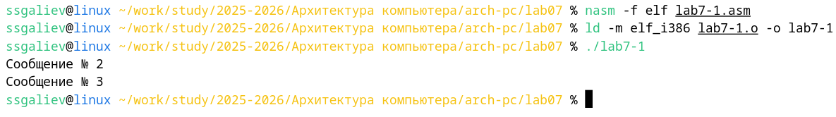
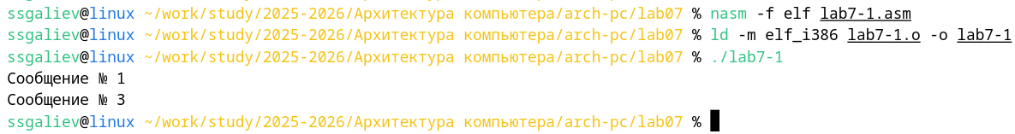
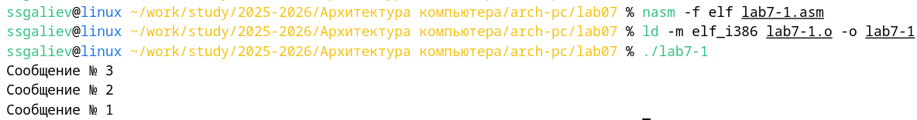
Рисунок 1, 2 и 3: Программа выводит сообщения в порядке: №3, №2, №1, что подтверждает корректную работу безусловных переходов. Управление передается между метками с помощью инструкций jmp.

Комментарии: Программа содержит три метки с выводом различных сообщений. Инструкция jmp _label3 в начале обеспечивает переход к выводу третьего сообщения, пропуская первые два.

2.2 Программа с условными переходами
Задание: Освоение команд условных переходов на примере программы поиска наибольшего из трех чисел.
Выполнение:
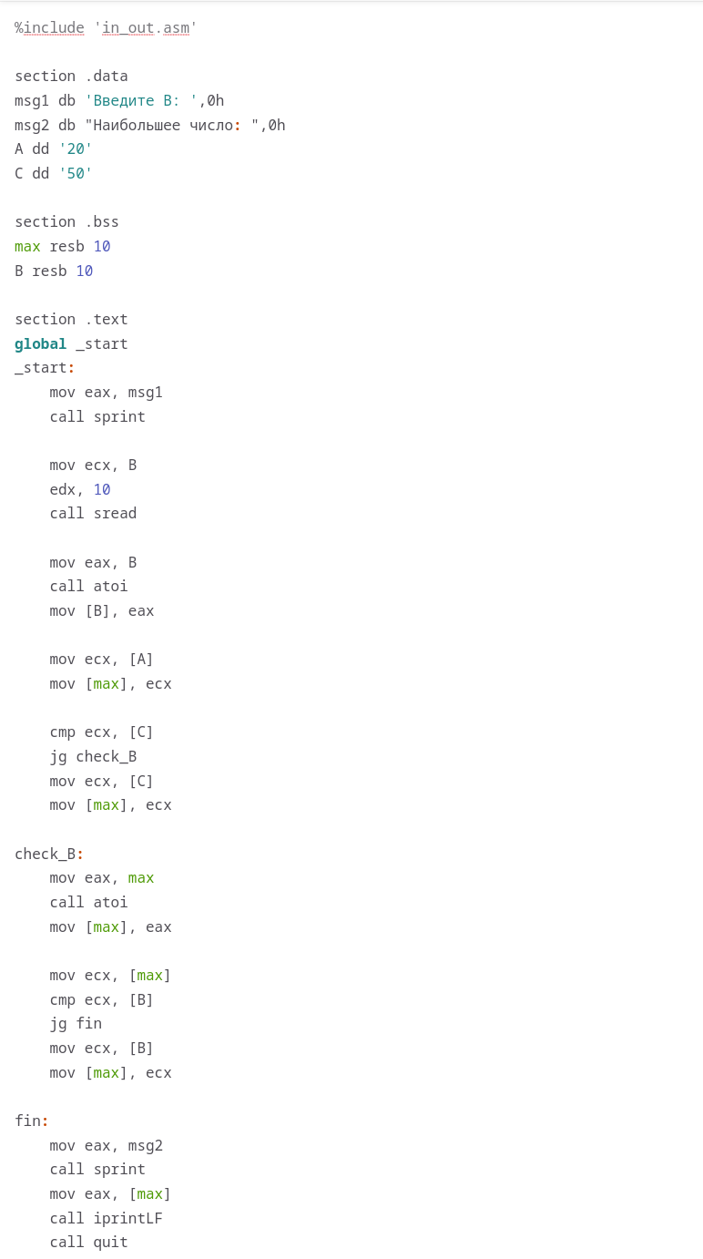

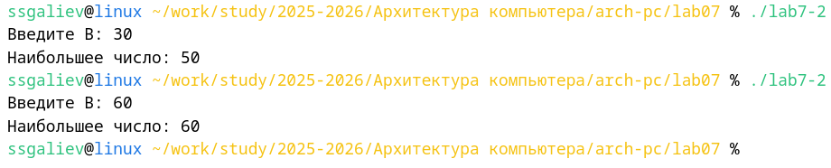
Рисунок 5, 6: При B=30 наибольшее число 50 (значение C), при B=60 наибольшее число 60 (значение B). Программа корректно определяет наибольшее число среди трех переменных.

2.3 Работа с файлом листинга
Задание: Изучение структуры и назначения файла листинга, создаваемого транслятором NASM.
Выполнение:
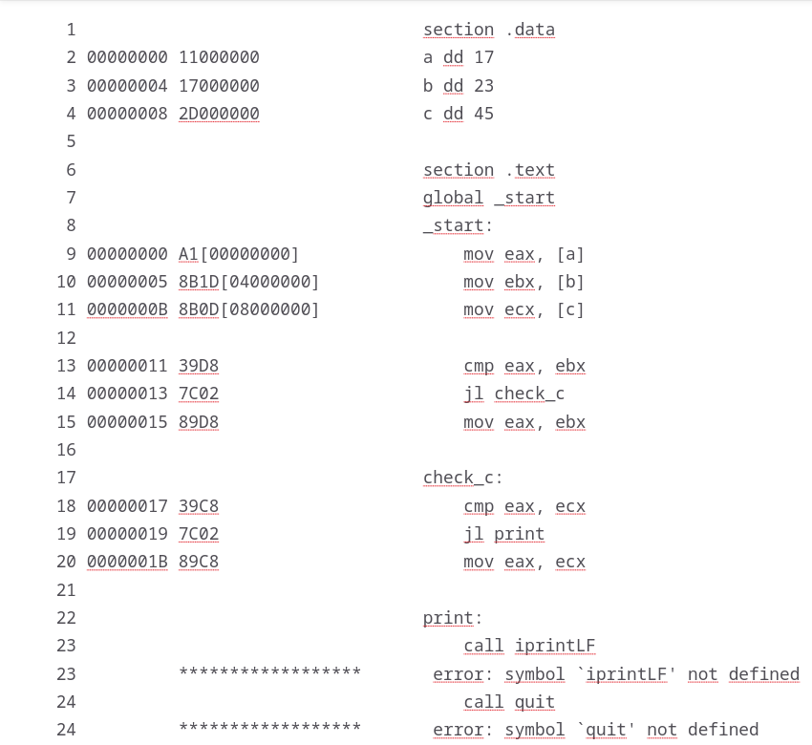
Рисунок 7: Файл листинга содержит номера строк, смещения в сегменте, машинный код и исходные инструкции. Видны адреса инструкций и их шестнадцатеричное представление.

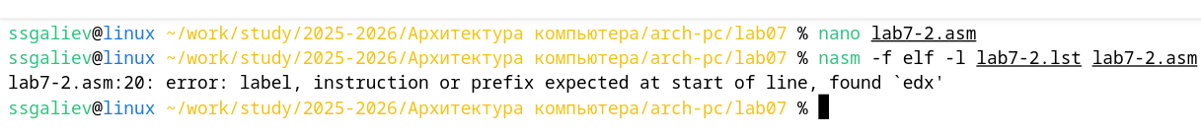
Рисунок 8: При наличии синтаксических ошибок транслятор выводит сообщения об ошибках и не создает файл листинга, что демонстрирует важность корректного синтаксиса.

3. Задание для самостоятельной работы
3.1 Программа нахождения наименьшего из трех чисел
Задание: Написать программу нахождения наименьшей из 3 целочисленных переменных a, b и c для варианта 11.
Выполнение:
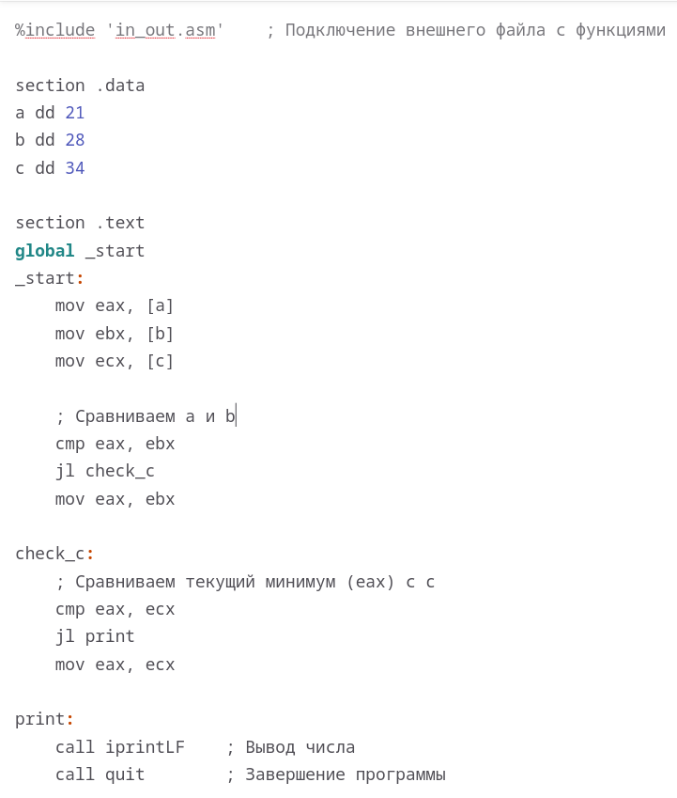

Рисунок 8: Для варианта 11 используются значения a=21, b=28, c=34. Программа последовательно сравнивает значения и выбирает минимальное с помощью условных переходов jl.
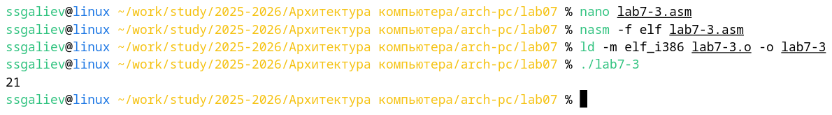
Рисунок 9: Результат работы программы.
3.2 Программа вычисления функции f(x) для варианта 11
Задание: Написать программу вычисления значения функции f(x) для введенных с клавиатуры значений x и a.

Выполнение:
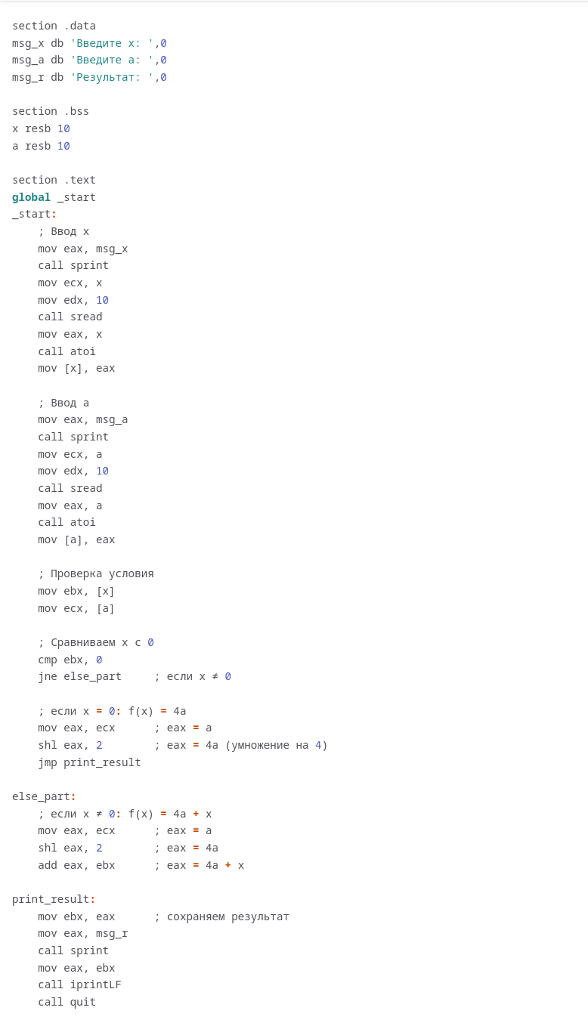

Рисунок 10: Исходный код прогаммы lab7-4.asm

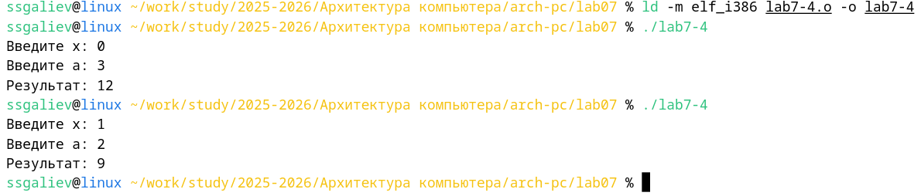
Рисунок 11: При x=0 программа вычисляет f(x)=4a=12. Умножение на 4 реализовано через сдвиг shl eax,2, что эквивалентно умножению на 4. При x=0 программа вычисляет f(x)=4a=12. Умножение на 4 реализовано через сдвиг shl eax,2, что эквивалентно умножению на 4.

4. Выводы
В ходе выполнения лабораторной работы были достигнуты следующие результаты:
Освоены команды переходов - Практически изучены безусловные переходы (jmp) и условные переходы (je, jne, jg, jl, jge и др.), их синтаксис и применение.
Изучена работа с флагами - Освоено влияние арифметических операций на регистр флагов и использование флагов для организации условных переходов.
Реализованы программы с ветвлениями - Созданы и протестированы программы с использованием переходов для реализации различных алгоритмов.
Освоена работа с файлом листинга - Изучена структура файла листинга, его создание и анализ для отладки программ.
Реализованы сложные алгоритмы - Написаны программы для поиска экстремальных значений и вычисления кусочно-заданных функций с обработкой пользовательского ввода.
Выполнено задание для самостоятельной работы - Созданы и протестированы программы для нахождения наименьшего числа и вычисления функции f(x) для варианта 11.
Цель работы достигнута полностью: Изучены механизмы ветвления в ассемблере NASM и успешно применены на практике для решения различных задач. Полученные навыки позволяют создавать сложные программы с нелинейной структурой выполнения.

5. Список литературы
1) NASM Assembly Language Tutorials — 2021. — URL: https://asmtutor.com/
2) The NASM documentation — 2021. — URL: https://www.nasm.us/docs.php
3) Расширенный ассемблер: NASM — 2021. — URL: https://www.opennet.ru/docs/RUS/nasm/
4) Столяров А. Программирование на языке ассемблера NASM для OC Unix. — 2-е изд. — М. : MAKC Пресс, 2011. — URL: http://www.stolyarov.info/books/asm_unix
5) Колдаев В. Д., Лупин С. А. Архитектура ЭВМ. — М. : Форум, 2018.

